Inhoudsopgave

Vorm 2

Opdracht 1 Tijdsbalk Romaanse en Gotische periode 2

Opdracht 2 Elementen en wisselwerking vormgeving en techniek 3

Opdracht 3 Perspectief tekening 3

Opdracht 4 Afmaken perspectief tekening en het maken van een moodboard. 6

Opdracht 5 Afmaken tijdsbalk 7

# Vorm

## Opdracht 1 Tijdsbalk Romaanse en Gotische periode

De Romaanse periode start circa 1000 jaar na Chr. lees, uit het boek kunst en bloemwerk, pagina 54 tot en met 62 thuis goed door! Wat belangrijk is in deze periode is dat de technieken in de bouwkunst nog in ontwikkeling is, dit zie je vooral goed terug in de bouw van de kerken.

Gebruik de betekenis en symboliek van bloemen en planten uit die tijd! Verwerk in jou tijdsbalk de symboliek over het gebruik van bloemen (bloemwerk).

De Gotische periode start 1200 na Chr. tot ong. 1400. In deze periode zie je vooral dat de bouwkunst een enorme sprong heeft gemaakt!

Lees opnieuw pagina 63 t.m. 68 over de Gotiek (uit het boek kunst en bloemwerk) en gebruik opnieuw in jou tijdsbalk de symboliek en het gebruik van bloemen maar ook het verschil in de Gotische bouwstijl in vergelijk met de Romaanse bouwstijl (dit mag aan de hand van een paar foto’s).

Omschrijf de bloemschikstijlen die in de Romaanse en Gotische tijd werd gebruikt (dus welke technieken werden er gebruikt….). Vergelijk deze stijlen en technieken met de stijlen die we tegenwoordig gebruiken. Omschrijf ook welke technieken we tegenwoordig gebruiken en welke invloed dit heeft op het bloemschikken.

* Dus gebruik het boek: met kunst en bloemwerk.
* Zorg dat je de tijdsbalk verder goed afmaakt (verder werken aan….)
* Zoek juiste foto’s die je hierbij kunt gebruiken.
* Vergelijk de bloemschikstijlen van de Romaanse en Gotische periode met elkaar.
* Zet op de tijdsbalk ook wat foto’s over de Romaanse bouwstijl en de Gotische bouwstijl.
* Kijk naar de technieken die we tegenwoordig in de bloemsierkunst gebruiken en welke mogelijkheden we hiermee creëren (dit in vergelijk met de Romaanse en Gotische tijd).

## Opdracht 2 Elementen en wisselwerking vormgeving en techniek

Maak een duidelijk verslag voor jezelf over de bloemschikvormen zoals we die tegenwoordig kennen en gebruiken!

In dit verslag zoek je een foto van een bepaalde bloemschikstijl en je legt in jou eigen woorden uit welke stijl dit is. Kijk ook naar het kleurgebruik (waarom) en welke periode deze bloemschikstijl wordt gemaakt/verkocht.

* Je moet minimaal 8 bloemschikstijlen uitwerken.
* 1 foto per bloemschikstijl (mag een foto zijn van jou eigen werk).
* Je maakt hier een digitaal verslag van, deze stuur je ter controle op naar jou docent.
* Je gebruikt ook de stijlen die veel op jullie stage voor komen.
* Lees bij de bronnen de bloemschikstijlen.

## Opdracht 3 Perspectief tekening

We maken een perspectief tekening van een Romaanse kerk (eenvoudig voorbeeld), gebruik hiervoor A3 tekenpapier. Hierna gaan we aan de slag met trends. Waar komen deze vandaan, hoe wordt er gebruik van gemaakt en hoe kunnen we dit gebruiken in onze bloemenwereld.

We gebruiken de 6 P’s en aan de hand van deze p’s kun je bepalen wat of wie jou doelgroep is.

Je verwerkt in jou verslag de doelgroep die op jou stage bedrijf veel komen, maar ook waarop dit is gebaseerd.

Je kunt evt. foto’s maken van de artikelen die jullie verkopen (behalve bloemen en planten) maar ook waar de winkel is gesitueerd (dus op een plattegrond duidelijk aangeven waar de winkel zich bevindt).

***Zorg dat je voor de volgende les materialen meeneemt die je kunt gebruiken voor het maken van een moodboard.***

* Lees de bronnen over ontwerpen waarin het perspectief tekenen duidelijk (extra) wordt uitgelegd.
* Kijk bij de bronnen naar markt en doelgroep.
* Kijk bij de bronnen evt. naar het maken van een digitale presentatie(technieken).

[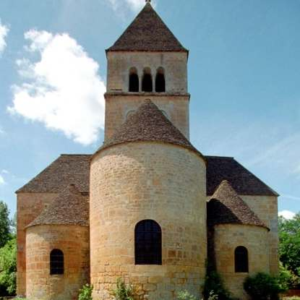](http://www.google.nl/url?sa=i&rct=j&q=&esrc=s&source=images&cd=&cad=rja&uact=8&ved=0ahUKEwi0l-2U56nXAhWiIMAKHXkWAmEQjRwIBw&url=http://www.dordogne-vakantie.nl/zien/religie/religie%20-%20leon%20sur%20vezere%20romaanse%20kerk.html&psig=AOvVaw3Jmz_YaQcet79SAOUy19Wa&ust=1510052788505739)

Voorbeeld Romaanse kerk

## Opdracht 4 Afmaken perspectief tekening en het maken van een moodboard.

Je maakt de perspectief tekening van de Romaanse kerk af en lever deze in!

Verder gaan we werken aan het maken van een moodboard, je gaat de materialen die je moest meenemen, gebruiken. Je maakt een compositie van de materialen en voordat je ze gaat op plakken moet dit eerst gecheckt worden door de docent. Als het positief is beoordeeld maak je de materialen vast op de ondergrond.

Je maakt van het geheel een foto en deze foto komt in jou verslag!

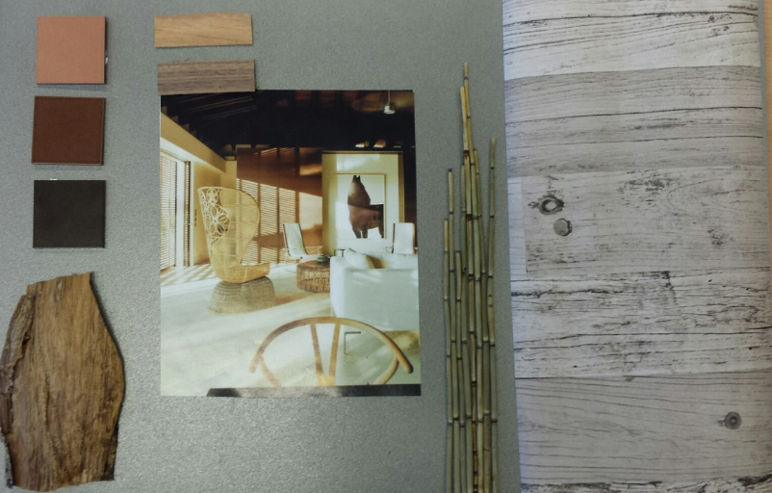

Voorbeeld van een moodboard.

* Kijk bij de bronnen trends (informatie) bij wat is een moodboard.
* Kijk bij de bronnen trends (informatie) bij moodboard maken.

## Opdracht 5 Afmaken tijdsbalk

We maken vandaag alles verder af Zorg dat je ook minimaal 2 kleuren foto’s van Gotische ramen in de tijdsbalk verwerkt.

Ook gaan we vandaag in op de gestaltwetten. Wat zijn dat? En hoe kunnen we deze gebruiken….!

[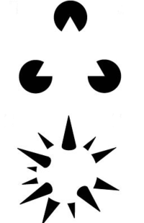](https://www.google.nl/url?sa=i&rct=j&q=&esrc=s&source=images&cd=&cad=rja&uact=8&ved=0ahUKEwj69M_m5qnXAhUGIsAKHagKA9MQjRwIBw&url=https://nl.wikipedia.org/wiki/Gestaltpsychologie&psig=AOvVaw1aixiyYM3y_KFYZ_AM6IQO&ust=1510052687826374)

Wat zie je??

* Lees in de bronnen vormenleer over de gestaltwetten voor designers (ontwerpers).
* Zorg dat je vandaag alles afmaakt en inlevert!!